**TECNOLOGÍA ELÉCTRICA**

Curso 2010/2011

Titulación: **INGENIERO QUÍMICO**

TRABAJO ESCRITO

Este trabajo tiene carácter **obligatorio**. Tiene un peso de 2 puntos sobre 10 en la nota final de la asignatura. El alumno debe resolver y entregar por escrito el problema propuesto. Además de la resolución correcta del problema, se valorará la presentación y las explicaciones.

Fecha Límite de Entrega: **Lunes, 9 de Mayo de 2011**.

**PROBLEMA**

Considerar los siguientes datos en el circuito de la figura 1:

* Tensión de la fuente de alimentación trifásica equilibrada de secuencia directa: ${\vec{E}}_{1N}=410∠{15}^{0}V$
* Impedancia interna del generador: ${\vec{Z}}_{g}=0,1+jΩ$
* Impedancia de la línea que une el generador con las cargas: ${\vec{Z}}_{L}=0,01+0,1jΩ$
* Impedancia por fase de la carga equilibrada C1 conectada en estrella: ${\vec{Z}}_{C1,Y}=1+3jΩ$
* Impedancia por fase de la carga equilibrada C2 conectada en triángulo: ${\vec{Z}}_{C2,Δ}=3+3jΩ$

Calcular:

* 1. Las corrientes de línea que circulan por el cable que une la fuente con las dos cargas conectadas en paralelo.
  2. Las corrientes de línea y fase en las cargas C1 y C2.
  3. Tensiones de línea y fase en las cargas C1 y C2.
  4. Las indicaciones de los vatímetros W1, W2 y W3, a partir del diagrama fasorial.
  5. Potencia compleja consumida por la carga C1, por la carga C2, por el cable de conexión y en la impedancia interna del generador.
  6. Potencia compleja suministrada por el generador.
  7. Capacidad de la batería de condensadores, conectada en paralelo con las dos cargas, que mejore el factor de potencia de las cargas hasta 1.

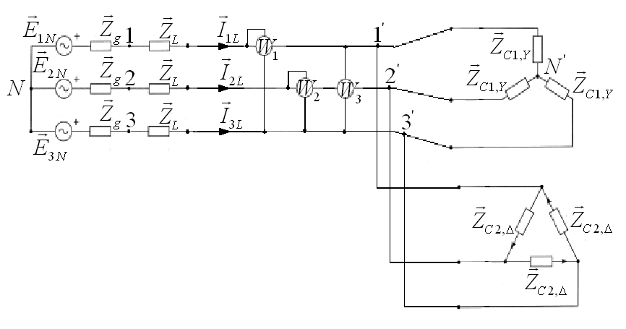

Figura 1